PARCIAL PRÁCTICO Corte I (semana 6)
Nombre: LUIS FELIPE PARRA SALAMANCA.

1. Identificación del problema
En muchas instituciones educativas y espacios académicos, el control del confort ambiental (temperatura y humedad) y la supervisión de la ocupación real de los espacios se realizan de forma manual o empírica, lo que dificulta la gestión eficiente de los recursos energéticos y el bienestar de los estudiantes, la falta de un sistema automatizado y en tiempo real que permita supervisar las condiciones climáticas del aula (temperatura y humedad), los niveles de iluminación y la presencia o asistencia de personas, generando desaprovechamiento energético y condiciones poco óptimas para el aprendizaje.

2. Justificación
El desarrollo e implementación de un prototipo IoT de bajo costo basado en el microcontrolador ESP32 permite centralizar el monitoreo ambiental y de ocupación de manera autónoma.

Este sistema es altamente justificable porque optimiza el uso de la energía (por ejemplo, apagando luces o sistemas de climatización cuando el aula está vacía), previene condiciones desfavorables para los estudiantes mediante la lectura de variables físicas, y sirve como solución escalable aplicable a entornos de automatización moderna (Smart Campus / Edificios Inteligentes).
Para la construcción del circuito físico se emplearon los siguientes elementos:

- Microcontrolador: Placa DOIT ESP32 DevKit V1.
- Actuadores: 3 LEDs de alta luminosidad (Colores: Rojo, Amarillo y Verde).
- Elementos de protección: 3 Resistencias de 220
- Soporte: Protoboard (placa de pruebas) y cables de conexión tipo Dupont (macho-macho).
- Alimentación y comunicación: Cable USB de conexión al computador.

3. Objetivos general y específicos

Objetivo General:
Desarrollar un prototipo de sistema IoT basado en ESP32 capaz de monitorear variables ambientales y de ocupación en un aula de clase, visualizando la información en tiempo real a través del Monitor Serial.

Objetivos Específicos:

- Diseñar la arquitectura y el circuito electrónico integrando el microcontrolador ESP32 con sensores de temperatura/humedad (DHT), luz (LDR) y presencia/distancia (Ultrasónico HC-SR04).
- Programar el firmware en el entorno de Arduino IDE para la adquisición simultánea de datos de los tres sensores sin bloqueos de ejecución.
- Validar el funcionamiento del prototipo mediante pruebas de lectura y la aplicación de reglas lógicas para la detección de ocupación del espacio.

4. Diagrama de arquitectura IoT
Capa de Percepción (Dispositivos / Sensores): Captura de variables físicas del entorno mediante el sensor DHT (temperatura/humedad), el sensor LDR (iluminación) y el sensor HC-SR04 (distancia/presencia).

Capa de Procesamiento (Edge / Microcontrolador): El ESP32 recopila las señales eléctricas, las procesa, ejecuta la lógica de control y formatea los datos.

Capa de Visualización: Despliegue estructurado de los datos procesados hacia el Monitor Serial del entorno de desarrollo.

5. Diagrama electrónico del prototipo
Resumen de conexiones físicas:
- Sensor DHT (Temperatura/Humdad): Pin de datos conectado al GPIO 4 (D4); VCC a 3V3; GND a GND.
- Sensor Ultrasónico HC-SR04: Trig conectado al GPIO 12; Echo al GPIO 13; VCC a 5V/3V3; GND a GND.
- Sensor LDR (Divisor de tensión con resistencia de 10kΩ): Salida analógica conectada al GPIO 34; alimentación a 3V3 y tierra a GND.
- Alimentación general: Suministro de energía mediante cable USB conectado directamente a la placa ESP32.
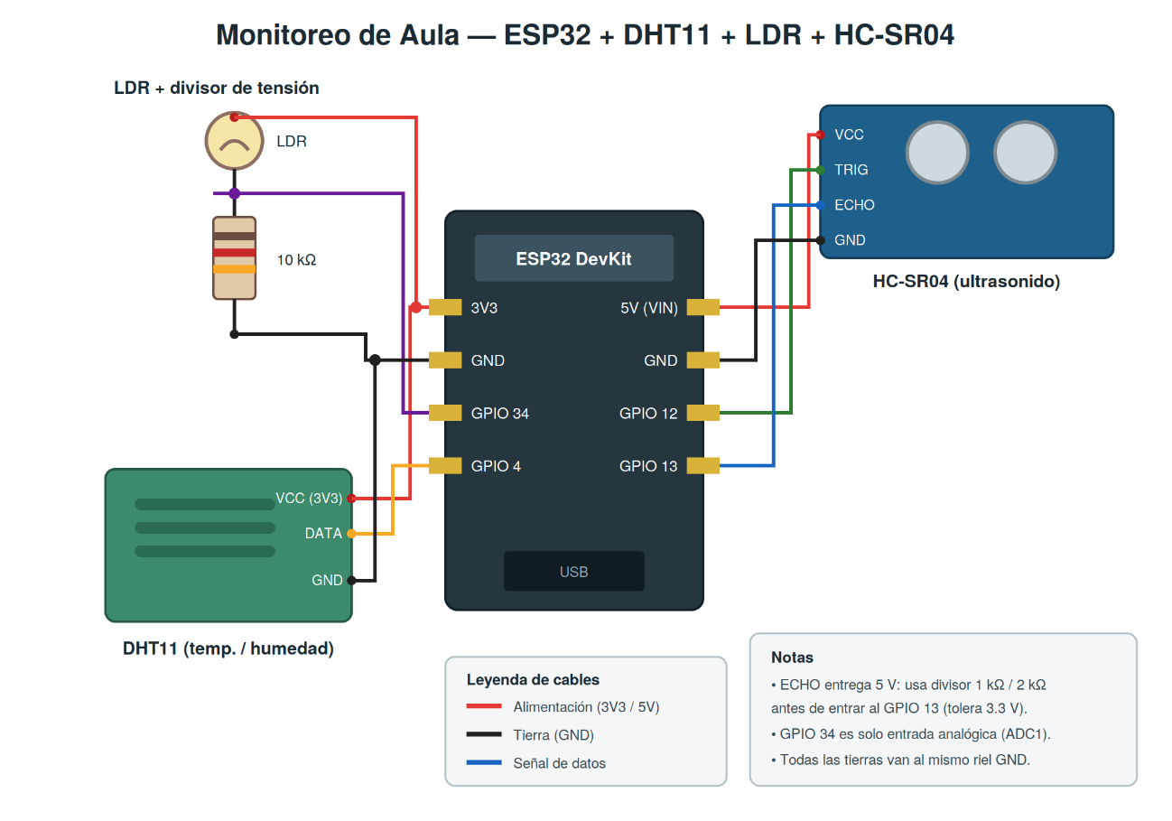

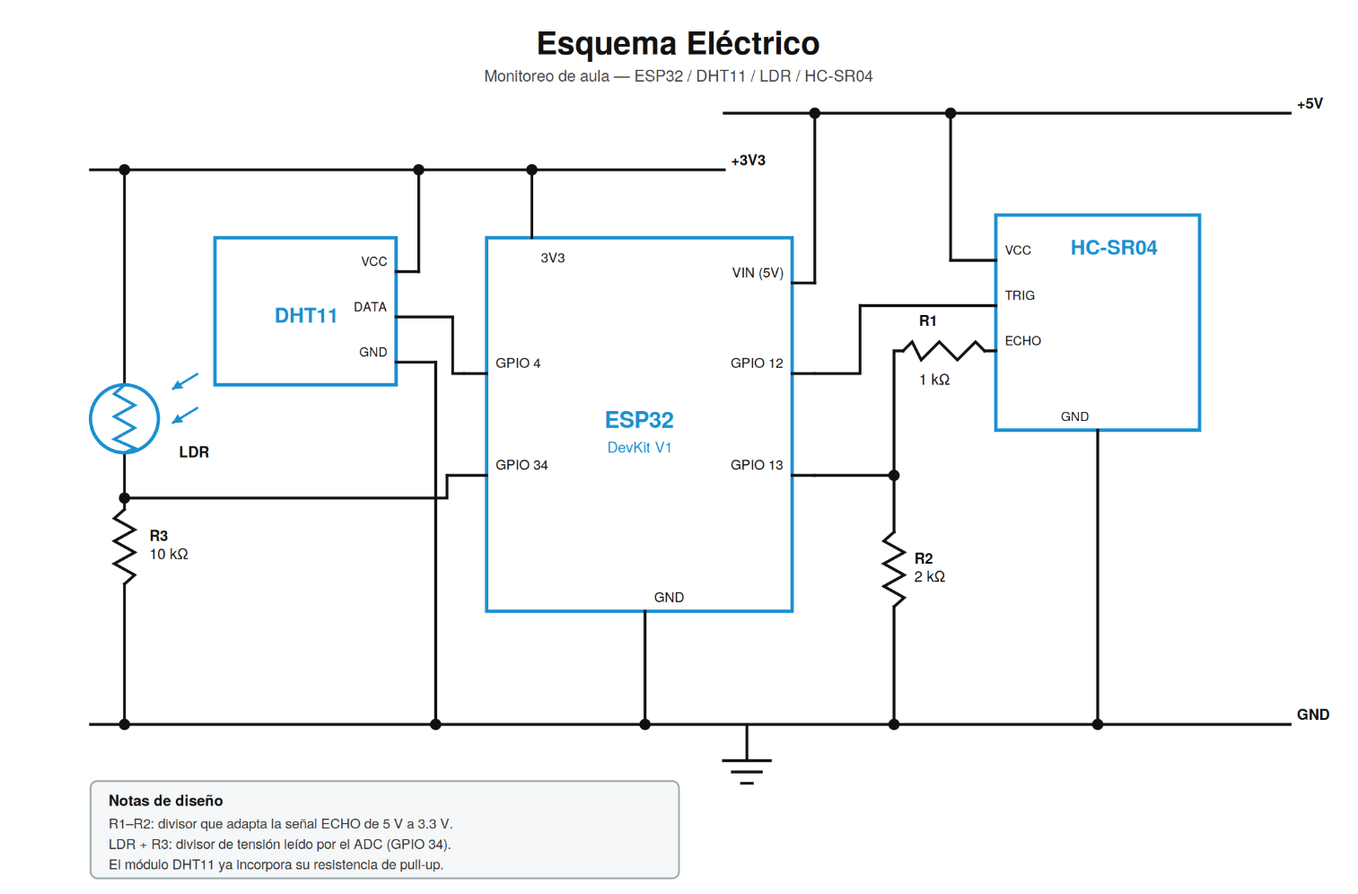

Lista de materiales:
- 1x Tarjeta de desarrollo ESP32 DevKit V1.
- 1x Sensor de temperatura y humedad (DHT11 o DHT22).
- 1x Sensor ultrasónico HC-SR04.
- 1x Fotorresistencia (LDR).
- 1x Resistencia de 10 kΩ (para el circuito divisor de tensión del LDR).
- 1x Protoboard (placa de pruebas).
- Cables de conexión macho-macho y macho-hembra.
- 1x Cable USB de conexión y programación.

Preguntas:
- ¿Qué gases detecta?
El sensor MQ-2 es altamente sensible a una amplia gama de gases combustibles e inflamables, así como al humo. Entre los principales se encuentran:
- Gas Licuado de Petróleo (GLP / Propano / Butano)
- Metano y Gas Natural
- Hidrógeno
- Humo de combustión
- Alcoholes y vapores de gasolina (en menor medida)

- ¿Cuál es su tiempo de precalentamiento?
El sensor cuenta con un elemento calefactor interno (necesario para que el dióxido de estaño alcance la temperatura óptima de reacción química). Su tiempo de precalentamiento recomendado es de al menos 20 segundos para lecturas estables, aunque para mediciones de alta precisión o calibraciones de laboratorio se suele sugerir un período de encendido previo de hasta 24 horas.

- ¿Cómo se conecta al ESP32?
Los módulos comerciales del MQ-2 suelen venir con una placa adaptadora que incluye salida digital (DO) y salida analógica (AO). Dado que el ESP32 trabaja a una lógica de 3.3V y el calefactor del sensor requiere idealmente 5V, las conexiones se realizan de la siguiente manera:

  - VCC: Conectarse preferiblemente a la línea de 5V (o VIN) del ESP32 para alimentar correctamente el calefactor interno (nota: algunos módulos aceptan 3.3V, pero operan con menor estabilidad).

  - GND: A la tierra común del sistema (GND).

  - AO (Salida Analógica): Se conecta a uno de los pines ADC del ESP32 habilitados para lectura analógica (por ejemplo, GPIO 34, 35, 36 o 39). Precaución: Como el ESP32 soporta un voltaje máximo de entrada analógica de 3.3V y el pin AO del sensor puede elevarse un poco más según la concentración, es recomendable usar un divisor de voltaje resistivo si se busca máxima protección en rangos extremos.

  - DO (Salida Digital): Opcional. Se puede conectar a cualquier pin digital del ESP32 si solo se requiere un umbral de disparo configurable mediante el potenciómetro de la placa del módulo.

7. Cronograma de desarrollo

Días 1 y 2 (Investigación y Diseño):
- Identificación del problema, justificación, planteamiento de objetivos y definición de la arquitectura IoT del sistema.
- Selección de los componentes electrónicos (ESP32, DHT, HC-SR04 y LDR) y diseño preliminar del diagrama de conexiones.
Días 3 y 4 (Montaje y Pruebas Individuales):
- Ensamblaje físico del circuito en la protoboard de manera modular.
- Pruebas unitarias de lectura en el ESP32 para verificar el funcionamiento independiente del sensor ultrasónico, el sensor DHT y el módulo LDR.
Días 5 y 6 (Integración y Firmware):
- Unificación de todo el código base en un solo programa sin bloqueos (loop sincronizado).
- Calibración de la lógica de ocupación (distancia < 30 cm) y depuración del formato de visualización exigido para el Monitor Serial.
Día 7 (Documentación y Entrega):
- Compilación de la documentación técnica completa del proyecto y subida formal del código y archivos al repositorio de GitHub antes del viernes a las 12:00 m.

8. Código inicial del ESP32 (con los tres sensores).
#include <DHTesp.h>

// Definición de pines según tus conexiones
#define TRIG_PIN 12 // Pin Trigger del sensor ultrasónico HC-SR04
#define ECHO_PIN 13 // Pin Echo del sensor ultrasónico HC-SR04
#define DHT_PIN 4 // Pin D4 donde está conectado el sensor DHT (Temperatura y Humedad)
#define LDR_PIN 34 // Pin analógico 34 para leer el sensor de luz LDR

DHTesp dht; // Instancia para manejar el sensor DHT

void setup() {
// Inicializar la comunicación serial a 115200 baudios para ver los datos en el monitor
Serial.begin(115200);

// Configurar los pines del sensor ultrasónico
pinMode(TRIG_PIN, OUTPUT);
pinMode(ECHO_PIN, INPUT);

// Inicializar el sensor DHT (puedes cambiar a DHTesp::DHT22 si tu sensor es ese modelo)
dht.setup(DHT_PIN, DHTesp::DHT11);

Serial.println("Sistema de Monitoreo Iniciado...");
}

void loop() {
// ==========================================
// 1. LEER SENSOR ULTRASÓNICO (Distancia)
// ==========================================
// Limpiar el pin Trig enviando un pulso LOW de 2 microsegundos
digitalWrite(TRIG_PIN, LOW);
delayMicroseconds(2);

// Enviar un pulso HIGH de 10 microsegundos para activar el disparo
digitalWrite(TRIG_PIN, HIGH);
delayMicroseconds(10);
digitalWrite(TRIG_PIN, LOW);

// Medir el tiempo que tarda en regresar el eco en microsegundos
long duracion = pulseIn(ECHO_PIN, HIGH);

// Calcular la distancia en centímetros (velocidad del sonido / 2)
float distancia = duracion * 0.034 / 2;

// ==========================================
// 2. LEER SENSOR DHT (Temperatura y Humedad)
// ==========================================
float temperatura = dht.getTemperature();
float humedad = dht.getHumidity();

// ==========================================
// 3. LEER SENSOR LDR (Nivel de Luz)
// ==========================================
int valorLuz = analogRead(LDR_PIN); // Lee un valor analógico de 0 a 4095 en el ESP32

// ==========================================
// 4. IMPRIMIR RESULTADOS EN EL MONITOR SERIAL
// ==========================================
Serial.println("=== MONITOREO AULA ===");

Serial.print("Temperatura: ");
Serial.print(temperatura);
Serial.println(" °C");

Serial.print("Humedad: ");
Serial.print(humedad);
Serial.println(" %");

Serial.print("Luz: ");
Serial.println(valorLuz);

Serial.print("Distancia: ");
Serial.print(distancia);
Serial.println(" cm");

// ==========================================
// 5. CONDICIONAL LÓGICA DE PRESENCIA
// ==========================================
if (distancia < 30) {
Serial.println("Estado: Ocupado (distancia < 30 cm)");
} else {
Serial.println("Estado: Libre");
}

Serial.println(); // Línea en blanco para separar cada lectura y que se vea ordenado
delay(2000); // Esperar 2 segundos antes de la siguiente tanda de lecturas
}

9. Video del prototipo

https://www.youtube.com/watch?v=5Y1PMArdjCk

